Martin Urbánek
Senior Web Developer (PHP / Frontend)
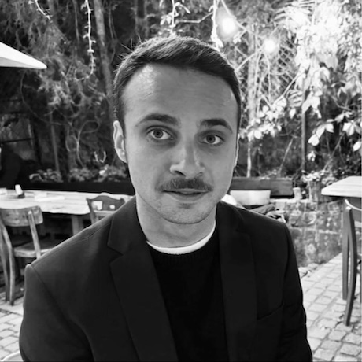
kontakt@martinurbanek.cz | +420 733 256 209 | martinurbanek.cz/portfolio

Stručně
Webový vývojář s více než 12 lety praxe ve vývoji webových aplikací, prezentačních webů a e-commerce řešení. Mám zkušenosti s frontendem i backendem, návrhem architektury aplikací, API integracemi a optimalizací výkonu.

Co přináším
- 12+ let zkušeností s vývojem webových aplikací a e-commerce řešení
- Silné zkušenosti s PHP, WordPressem, WooCommerce a REST API
- Frontendový přesah: HTML, CSS, JavaScript, React, Tailwind
- Výkonnostní optimalizace, Core Web Vitals a technické SEO
- Docker, Linux, Git a CI/CD

